下面是邮件签名模板，请大家复制粘贴到自己的邮件签名并修改相关信息：

Robin Cao

IT Senior Officer

**address**. Tymphany Industrial Area,

Xin Lian Village, XinXu Town,  
HuiYang District, Huizhou,  
Guang Dong, P.R.C. 516223

**mobile**. +86.186.0752.1870

**phone**.  +86.752.305.9888 ext:817

**fax**.      +86.752.353.0222

**web**.   [www.tymphany.com](http://www.tymphany.com/)

怎样设置邮件签名：

以Outlook 2013为例，请大家参考下面的流程去建立邮件签名：

1. 打开Outlook 2013,点“New Email”;

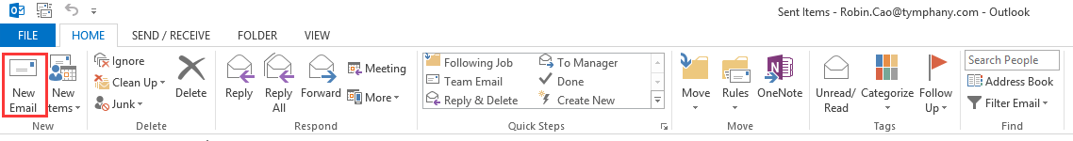

点”Signature”;

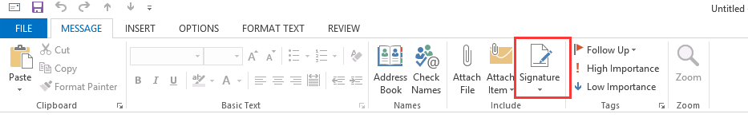

1. 选择”New”新建一个签名，命名为New,这个可以自己定义，点OK，并进入下一步;

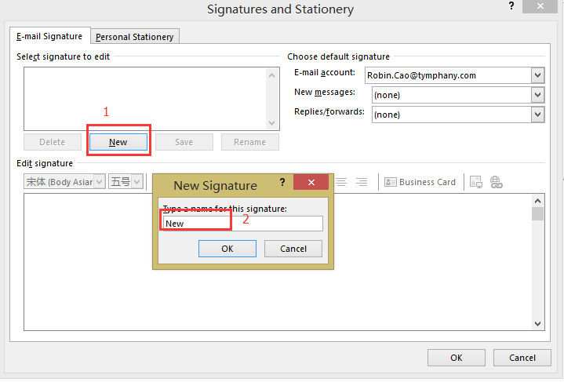

1. **在空白地方粘贴模板，并根据自己的情况修改分机号，手机号等内容，在New Messages 那里选择刚才创建的名字”New”,点OK,完成设置，这样，当你新建一个邮件的时候就会出现你刚才的邮件签名，回复与转发邮件同原理，这里就不做介绍了。**

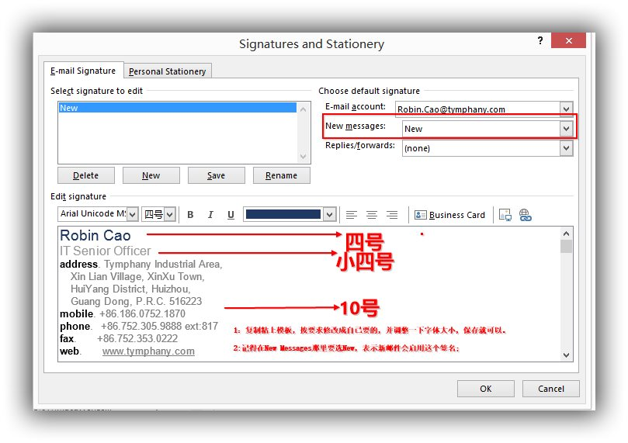

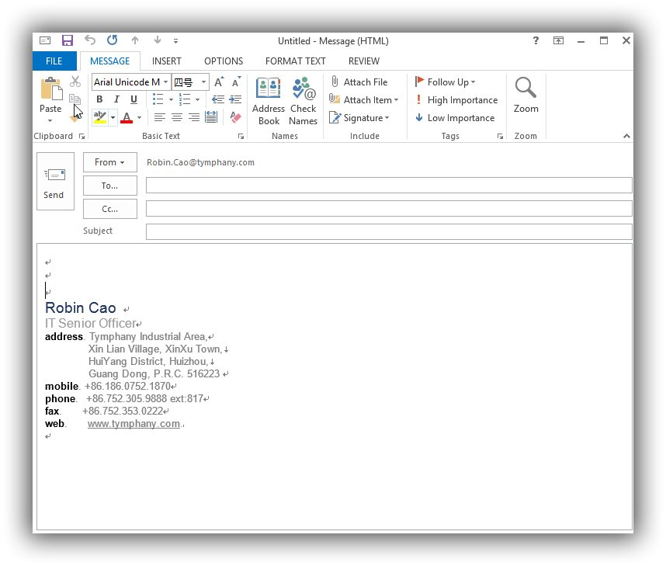

1. End